Arbeitsblatt 4: Goethe und Mickiewicz im Vergleich

1. Vergleichen Sie die Biografien und ergänzen Sie die Leerstellen.
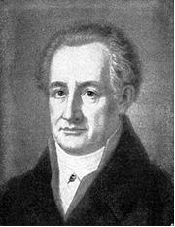
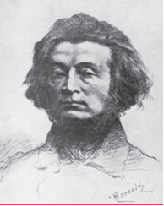

Johann Wolfgang von Goethe Adam Mickiewicz

Lebenszeit ____________________________ _________________________

Geburtsort ____________________________ _________________________

Literarisches Hauptwerk ____________________ _________________________

Literarische Epoche(n) _____________________ _________________________

Letzte Ruhestätte in ______________________ _________________________

Beerdigt neben ___________________________ _________________________

2. „Frau Twardowska“ und „Faust I“ im Vergleich

Suchen Sie nach Gemeinsamkeiten und Unterschieden im Hinblick auf folgende Kriterien.
Nehmen Sie auch die Textstellen (s.o.) aus Goethes ›Faust I‹ zur Hilfe!

Motivation für den Teufelspakt (Textstellen!)
Mephistos Verhältnis zu Frauen

Verhältnis
Hauptfigur – Teufel
Ausgang des Paktes

